FORMULARIO DE INFORMACIÓN Y CONSENTIMIENTO INFORMADO ESCRITO
Orden de 8 de julio de 2009 (BOJA nº 152 de fecha 6 de agosto) por la que se dictan instrucciones a los Centros del Sistema Sanitario Público de Andalucía, en relación al procedimiento de Consentimiento Informado.

CENTRO SANITARIO  HOSPITAL UNIVERSITARIO REINA SOFÍA CÓRDOBA |  |  | SERVICIO DE  UNIDAD GESTIÓN CLÍNICA DE ENFERMEDADES INFECCIOSAS
1 | DOCUMENTO DE INFORMACIÓN PARA (*) BIOPSIA HEPÁTICA PERCUTÁNEA
Este documento sirve para que usted, o quien lo represente, dé su consentimiento para esta intervención. Eso significa que nos autoriza a realizarla.
Puede usted retirar este consentimiento cuando lo desee. Firmarlo no le obliga a usted a hacerse la intervención. De su rechazo no se derivará ninguna consecuencia adversa respecto a la calidad del resto de la atención recibida. Antes de firmar, es importante que lea despacio la información siguiente.
Díganos si tiene alguna duda o necesita más información. Le atenderemos con mucho gusto.

(*) Indicar el nombre del procedimiento/intervención a realizar; si es posible, además del nombre técnico que siempre debe figurar, puede tratar de expresarlo con un nombre más sencillo.

1.1 |  | LO QUE USTED DEBE SABER:
EN QUÉ CONSISTE. PARA QUÉ SIRVE:
La biopsia hepática percutánea sirve para analizar un pequeño fragmento de su hígado, para:
- conocer el diagnóstico de su enfermedad hepática o
- conocer la severidad de la enfermedad que padece antes de comenzar cualquier tratamiento que intente evitar las complicaciones que podría ocasionarle su enfermedad

CÓMO SE REALIZA:
Es una técnica mediante la cual, con una aguja especial, se toma un pequeño fragmento de su hígado. En primer lugar, para localizar el sitio exacto de la punción, se le realizará un TAC (una radiografía especial). Toda la exploración se realizará en el Servicio de Radiología.

Con el paciente en ayunas y habitualmente acostado sobre su espalda, se localiza el punto donde se va a puncionar, se esteriliza la zona y se administra anestesia local. Después se introduce la aguja de biopsia que llega hasta el hígado para obtener una muestra de tejido hepático para su estudio

QUÉ EFECTOS LE PRODUCIRÁ:
Sentirá las molestias propias de un pinchazo en le abdomen
Es aconsejable permanecer 24 horas en observación para poder detectar a tiempo cualquier posible complicación.
Una vez hecha la biopsia usted subirá a la habitación y deberá permanecer en reposo, tumbado sobre el lado derecho. A media tarde podrá tomar algo líquido y, después, podrá cenar normalmente.
Se le tomarán la tensión y el pulso cada hora durante las primeras cuatro horas después de la biopsia.
En total se le harán tres análisis de sangre: uno a su ingreso, otro a las 6 de la tarde y otro a la mañana siguiente, antes de marcharse de alta.

EN QUÉ LE BENEFICIARÁ:
Conocer el diagnóstico de su enfermedad hepática es necesario para poder tratarla correctamente.

Si usted padece una infección crónica por el virus de la hepatits B o C, conocer la severidad de las lesiones hepáticas permitirá valorar mejor si debe iniciar tratamiento frente a este virus o si aún no es necesario

OTRAS ALTERNATIVAS DISPONIBLES EN SU CASO:
En caso de enfermedad hepática de causa desconocida, si se plantea la biopsia hepática es porque con los análisis y las pruebas de imagen realizadas no se ha llegado al diagnóstico. No habría, pues, otras alternativas para intentar conocer su diagnóstico.

Si usted padece una infección crónica por el virus de la hepatits B o C, si se plantea realizarle una biopsia hepática es porque con los análisis y el fibroscán no se ha podido valorar con exactitud la severidad de las lesiones hepáticas y por tanto la necesidad de tratamiento.

CENTRO SANITARIO  HOSPITAL UNIVERSITARIO REINA SOFÍA CÓRDOBA | SERVICIO DE  UNIDAD GESTIÓN CLÍNICA DE ENFERMEDADES INFECCIOSAS
QUÉ RIESGOS TIENE:
Cualquier actuación médica tiene riesgos. La mayor parte de las veces los riesgos no se materializan, y la intervención no produce daños o efectos secundarios indeseables. Pero a veces no es así. Por eso es importante que usted conozca los riesgos que pueden aparecer en este proceso o intervención.

- LOS MÁS FRECUENTES:
- Lo más frecuente es que aparezcan pequeñas molestias en la zona de la biopsia, o dolor algo más intenso que necesite tratamiento con analgésicos. También puede aparecer dolor en el hombro derecho y moderada hipotensión.
- A veces se forman pequeños coágulos dentro del hígado que no necesitan tratamiento especial.

- LOS MÁS GRAVES:
- Hemorragia abdominal: complicación es muy rara. Suele aparecer en las primeras 2 ó 3 horas después de la biopsia (por eso se le controlarán la tensión arterial y el pulso frecuentemente); en este caso usted podría notar flojedad, mareo y fuerte dolor abdominal. Si ocurre podría ser necesario transfundirle sangre, plasma o plaquetas y, en caso de que no se parara, podría necesitar una operación quirúrgica.

- En muy raras ocasiones, aproximadamente a los 5 días de la biopsia, puede aparecer una complicación llamada “hemobilia” pudiendo presentarse entonces vómitos con sangre, dolor en la zona del hígado y coloración amarillenta de la piel y de los ojos. Si esto ocurriera debe acudir al Servicio de Urgencias del hospital con el informe que se le entregará a su alta.

- También excepcional es el neumotórax (entrada de aire en la pleura) o la peritonitis.

- LOS DERIVADOS DE SUS PROBLEMAS DE SALUD:
Si tiene problemas de coagulación o de plaquetas, habrá más riesgo de sangrado.
Si usted padece enfermedades crónicas como insuficiencia cardiaca, EPOC, diabetes, angina de pecho, HTA … etc, el riesgo puede ser mayor

SITUACIONES ESPECIALES QUE DEBEN SER TENIDAS EN CUENTA:
Si tiene algún problema médico relacionado con la coagulación de la sangre o toma alguna medicación que afecte a la misma, puede ser necesario retrasar este procedimiento hasta mejorar la coagulación.

OTRAS INFORMACIONES DE INTERÉS (a considerar por el/la profesional):
Se recomienda un reposo relativo durante unos días (en general una semana). Esto quiere decir que no debe hacer esfuerzos físicos importantes

OTRAS CUESTIONES PARA LAS QUE LE PEDIMOS SU CONSENTIMIENTO:

- A veces, durante la intervención, se producen hallazgos imprevistos. Pueden obligar a tener que modificar la forma de hacer la intervención y utilizar variantes de la misma no contempladas inicialmente.

- A veces es necesario tomar muestras biológicas para estudiar mejor su caso. Pueden ser conservadas y utilizadas posteriormente para realizar investigaciones relacionadas con la enfermedad que usted padece. No se usaran directamente para fines comerciales. Si fueran a ser utilizadas para otros fines distintos se le pediría posteriormente el consentimiento expreso para ello. Si no da su consentimiento para ser utilizadas en investigación, las muestras se destruirán una vez dejen de ser útiles para documentar su caso, según las normas del centro. En cualquier caso, se protegerá adecuadamente la confidencialidad en todo momento.

- También puede hacer falta tomar imágenes, como fotos o videos. Sirven para documentar mejor el caso. También pueden usarse para fines docentes de difusión del conocimiento científico. En cualquier caso serán usadas si usted da su autorización. Su identidad siempre será preservada de forma confidencial.

CENTRO SANITARIO  HOSPITAL UNIVERSITARIO REINA SOFÍA CÓRDOBA |  | SERVICIO DE  UNIDAD GESTIÓN CLÍNICA DE ENFERMEDADES INFECCIOSAS
1.2 | IMÁGENES EXPLICATIVAS
En este espacio podrán insertarse con carácter opcional imágenes explicativas, esquemas anatómicos, pictogramas etc. que faciliten y permitan explicar de manera más sencilla la información al paciente.

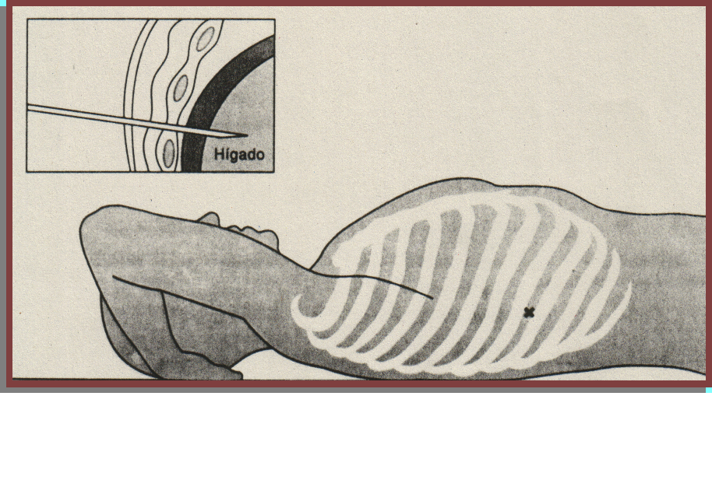

CENTRO SANITARIO  HOSPITAL UNIVERSITARIO REINA SOFÍA CÓRDOBA |  | SERVICIO DE  UNIDAD GESTIÓN CLÍNICA DE ENFERMEDADES INFECCIOSAS
2 | CONSENTIMIENTO INFORMADO
2.1 | DATOS DEL/DE LA PACIENTE Y DE SU REPRESENTANTE (sólo en caso de incapacidad del/de la paciente)
APELLIDOS Y NOMBRE, DEL PACIENTE |  |  | DNI / NIE
APELLIDOS Y NOMBRE, DEL/DE LA REPRESENTANTE LEGAL |  |  | DNI / NIE

2.2 | PROFESIONALES QUE INTERVIENEN EN EL PROCESO DE INFORMACIÓN Y/O CONSENTIMIENTO
APELLIDOS Y NOMBRE |  | FECHA | FIRMA
APELLIDOS Y NOMBRE |  | FECHA | FIRMA
APELLIDOS Y NOMBRE |  | FECHA | FIRMA
APELLIDOS Y NOMBRE |  | FECHA | FIRMA
APELLIDOS Y NOMBRE |  | FECHA | FIRMA

2.3 | CONSENTIMIENTO
Yo, D/Dña , manifiesto que estoy conforme con la intervención que se me ha propuesto. He leído y comprendido la información anterior. He podido preguntar y aclarar todas mis dudas. Por eso he tomado consciente y libremente la decisión de autorizarla. También sé que puedo retirar mi consentimiento cuando lo estime oportuno.

SI NO Autorizo a que se realicen las actuaciones oportunas, incluyendo modificaciones en la forma de realizar la intervención, para evitar los peligros o daños potenciales para la vida o la salud, que pudieran surgir en el curso de la intervención.
SI NO Autorizo la conservación y utilización posterior de mis muestras biológicas para investigación relacionada directamente con la enfermedad que padezco.
SI NO Autorizo que, en caso de que mis muestras biológicas vayan a ser utilizadas en otras investigaciones diferentes, los investigadores se pongan en contacto conmigo para solicitarme consentimiento.
SI NO Autorizo la utilización de imágenes con fines docentes o de difusión del conocimiento científico.
NOTA: Márquese con una cruz.
En a de de

EL/LA PACIENTE EL/LA REPRESENTANTE LEGAL (sólo en caso de incapacidad del paciente)

Fdo.: Fdo.:

CENTRO SANITARIO  HOSPITAL UNIVERSITARIO REINA SOFÍA CÓRDOBA |  | SERVICIO DE  UNIDAD GESTIÓN CLÍNICA DE ENFERMEDADES INFECCIOSAS

2.4 | RECHAZO DE LA INTERVENCIÓN
Yo, D/Dña. , no autorizo a la realización de esta intervención. Asumo las consecuencias que de ello puedan derivarse para la salud o la vida.

En a de de

EL/LA PACIENTE EL/LA REPRESENTANTE LEGAL (sólo en caso de incapacidad del paciente)

Fdo.: Fdo.:

2.5 | REVOCACIÓN DEL CONSENTIMIENTO
Yo, D/Dña , de forma libre y consciente he decidido retirar el consentimiento para esta intervención. Asumo las consecuencias que de ello puedan derivarse para la salud o la vida.

En a de de

EL/LA PACIENTE EL/LA REPRESENTANTE LEGAL (sólo en caso de incapacidad del paciente)

Fdo.: Fdo.:

